PathMind AI 创业计划书（框架模板）
（参考“脑机接口技术报告”结构搭建，仅含框架）

项目名称：PathMind AI——基于能力图谱的教育垂直智能模型系统
参赛组别：科技创新和未来产业
参赛单位/学院：人工智能与大数据学院
团队名称：那么只能vibe coding呢
项目负责人：范延哲 联系方式：15071203491
团队成员信息（待填写）
姓名 | 角色 | 分工 | 备注
【待填写】 | 【待填写】 | 【待填写】 | 【待填写】
【待填写】 | 【待填写】 | 【待填写】 | 【待填写】
【待填写】 | 【待填写】 | 【待填写】 | 【待填写】
【待填写】 | 【待填写】 | 【待填写】 | 【待填写】
日期：【待填写】

摘要
当前高校人才培养正由“经验驱动”向“数据与智能驱动”转型，但传统培养方式仍高度依赖人工经验判断，难以实现能力结构的精准建模与持续跟踪。同时，现有通用AI工具多停留在问答层面，缺乏对能力成长路径的系统推理与过程管理能力。在此背景下，亟需构建一套面向教育场景的垂直智能模型系统，实现能力建模、成长路径生成与培养过程追踪的一体化支撑。
PathMind AI是一套基于能力图谱构建的教育垂直智能模型系统。项目围绕岗位能力结构与课程知识体系构建能力建模框架，通过整合学习行为数据、实践任务记录与能力标签信息，建立动态能力画像，实现从能力评估、差距诊断到成长路径生成的闭环决策支持。系统强化专业场景建模与任务级推理能力，能够输出阶段性成长方案与实践任务建议，并支持培养过程的持续追踪与反馈优化。区别于通用问答类AI工具，PathMind AI更加注重真实任务生成与路径执行能力，推动人才培养由“经验判断”向“模型驱动”升级。目前项目已完成核心模型框架与实训模块开发，具备在高校教学场景落地应用的条件，并可向多专业方向扩展推广。

关键词
【待填写：Agent；MCP；大模型；工具链；知识图谱；】

一、引言

1.1 项目背景与行业痛点
中国高等教育已经进入高规模、强竞争、深转型阶段。根据公开信息，2025 届全国普通高校毕业生预计达 1222 万人（较上年增加 43 万人）；同时，2024 年全国普通、职业本专科在校生达到 3891.26 万人，各类高等教育在学总规模达 4846 万人。这意味着高校职业发展服务面对的是一个长期高压、持续扩容的服务场景，不再是“毕业季短期应对”，而是覆盖全学段、全过程的系统工程。
从就业环境看，2025 年全国城镇调查失业率平均值为 5.2%，就业总体稳定，但高校毕业生仍处于结构性竞争最集中的人群。围绕这一现实，2025 年 4 月发布的《关于加快构建普通高等学校毕业生高质量就业服务体系的意见》明确提出：要在 3 至 5 年内基本建立“覆盖全员、功能完备、保障有力”的服务体系，并将生涯教育与就业指导课程标准化、体系化推进。这一政策导向本身也反映出当前高校就业指导仍存在供给能力不足、服务链条不完整、过程跟踪不连续等痛点。

与此同时，教育数字化进入加速期。教育部等九部门于 2025 年 4 月印发《关于加快推进教育数字化的意见》，明确提出推动人工智能与教育教学深度融合，探索智能学伴、数字导师、人机协同教学等新模式。行业已经从“有没有 AI”进入“AI 能否真正落地复杂任务”的阶段。对高校职业规划场景而言，核心矛盾不在于生成一段建议文本，而在于如何把“职业认知、目标确定、路径规划、学习执行、阶段复盘”形成可执行、可追踪、可优化的闭环。
综合来看，当前行业痛点可归纳为三点：
1. 学生规模持续扩大与指导资源有限之间的结构性矛盾。
2. 职业指导从“单次咨询”到“长期陪伴”的能力缺口。
3. 数字化工具从“问答辅助”走向“任务执行平台”的关键跃迁尚未完成。
同时，当前 AI 正从“单模型生成内容”进入“多智能体执行任务”的新阶段。早期大模型主要解决问答和内容生成，核心价值在模型参数与推理质量；而新一代系统开始强调 Agent 运行时能力，即模型不仅要“会回答”，还要“会调用工具、会分解任务、会协同执行、会闭环反馈”。这一趋势下，技术栈正从单一模型调用演进为“模型 + 工具 + 协议 + 生态”的平台化架构：MCP 负责打通 Agent 与外部数据/工具，A2A 负责打通 Agent 与 Agent 的协作，二者共同推动企业级多智能体系统从实验走向生产。尤其是 Google 在 2025 年 4 月发布 A2A，并在 2025 年 6 月将其捐赠至 Linux Foundation、2025 年 8 月推进到 0.3 版本（引入 gRPC、增强安全与 SDK 能力），标志着行业正在形成面向互操作、可治理、可规模化的开放协议层。未来竞争焦点将不再是“谁的模型更大”，而是“谁能用标准协议组织跨模型、跨工具、跨平台的智能体协作网络”。
这正是 PathMind AI 的切入点：以多智能体主动编排与工具链执行能力，补齐高校职业发展服务中“能规划、能执行、能跟踪、能治理”的关键环节

1.2 行业政策与市场环境
当前教育与就业场景中的多数 AI 产品，仍以“问答助手 + 单点功能”形态为主，而非完整 Agent 协同系统。公开行业数据也显示，头部赛道仍是 AI 搜索与综合助手；教育类产品被明确指出“仍需更好嵌入具体教学流程”。在高校实践中，常见落地形态也是 AI 面试模拟、岗位推送、简历优化等模块化能力，尚未形成跨角色、多工具、可闭环的执行式智能体体系。
技术范式上，行业正在从“单一大模型接口”向“协议化 Agent 生态”演进：MCP 解决“模型到工具/数据”的标准连接问题，A2A 解决“Agent 到 Agent”的跨系统协作问题。A2A 已由 Google 发起并于 2025 年进入 Linux Foundation 治理，协议版本持续迭代（如 2025-07-30 发布 v0.3.0，增强安全与能力发现机制）。这表明未来竞争焦点将是“谁能构建可互操作、可治理、可扩展的 Agent 工具链平台”，而不是单轮问答效果。
基于这一趋势，PathMind AI 提出的标准 SDK 与 Web Agent 执行范式，属于从“AI 功能组件”升级为“智能服务基础设施”的前瞻路线。

1.3 项目目标与边界
【待填写：本项目要解决什么、不解决什么、阶段目标】

二、项目方案与技术框架

2.1 产品定位
PathMind AI 是面向高校的“职业发展决策与执行操作系统”，把分散的咨询、规划、学习与跟踪流程，整合为可持续运行的智能服务闭环。

目标用户
- 高校管理端（学院/就业中心）
需要在有限人力下提升服务覆盖率、过程可视化和结果评估能力。
- 教师与辅导员端
需要将“经验驱动”的个体辅导升级为“数据驱动”的分层指导，提高批量服务效率。
- 学生端（本科生/研究生）
需要从“信息焦虑”和“选择困难”中走出来，获得可执行、可迭代的职业与学习行动方案。
- 校企协同场景（可选扩展）
需要更高质量的人才画像与供需匹配支撑，降低招聘与培养错配成本。

2.2 核心功能模块
PathMind AI 以“测评诊断—决策规划—执行跟踪—反馈优化”构建职业发展闭环：先通过 MBTI 与学习画像识别学生优势与短板，再由多智能体协同生成职业方向与学习路径，随后在文档、笔记、图谱与任务执行中持续提供可落地支持，最终将过程数据回流到教师与管理端，实现服务效果可视化与策略迭代。平台的价值不在于回答更多问题，而在于把“职业规划”从一次性建议升级为可持续执行的系统能力。
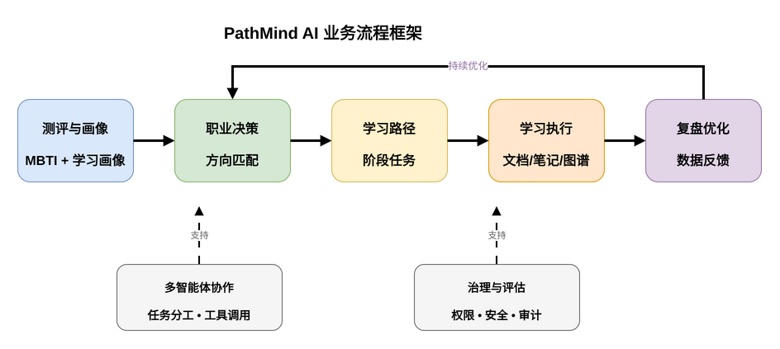

2.3 多智能体主动工具编排机制
【待填写：Agent 角色划分、任务委托逻辑、工具调用流程、闭环机制】

2.4 系统架构与关键技术
【待填写：前端/代理/AI服务三层架构，MCP 接入方式，本地工具链 Web 化方案】

2.5 安全与治理机制
【待填写：工具沙箱、审批机制、审计日志、权限模型】

2.6 差异化优势与技术壁垒
【待填写：与问答型 AI、传统职业测评产品、通用大模型产品的对比】
竞品对比表（待填写）
维度 | 本项目 | 竞品A | 竞品B | 竞品C
核心能力 | 【待填写】 | 【待填写】 | 【待填写】 | 【待填写】
技术架构 | 【待填写】 | 【待填写】 | 【待填写】 | 【待填写】
商业模式 | 【待填写】 | 【待填写】 | 【待填写】 | 【待填写】
优势/不足 | 【待填写】 | 【待填写】 | 【待填写】 | 【待填写】

三、商业模式与市场路径

3.1 目标市场与用户分层
【待填写：高校端、教师端、学生端用户画像与需求优先级】

3.2 商业模式设计
【待填写：B2B2C、SaaS、收费方式、交付方式】

3.3 市场进入与渠道策略
【待填写：试点策略、合作院校拓展路径、服务落地机制】

3.4 收入结构与成本结构
【待填写：收入项、成本项、测算口径（仅填已验证数据）】

四、实施计划与里程碑

4.1 阶段目标
【待填写：阶段一/阶段二/阶段三目标】

4.2 关键里程碑
阶段 | 时间 | 里程碑目标 | 验收指标
阶段一 | 【待填写】 | 【待填写】 | 【待填写】
阶段二 | 【待填写】 | 【待填写】 | 【待填写】
阶段三 | 【待填写】 | 【待填写】 | 【待填写】
阶段四 | 【待填写】 | 【待填写】 | 【待填写】

4.3 团队组织与分工
【待填写：组织架构、核心岗位、职责边界、外部协作资源】

五、风险识别与应对

5.1 技术风险
【待填写：风险描述 + 触发条件 + 预防措施 + 兜底方案】

5.2 市场风险
【待填写：风险描述 + 触发条件 + 预防措施 + 兜底方案】

5.3 合规与数据安全风险
【待填写：风险描述 + 触发条件 + 预防措施 + 兜底方案】

六、社会价值与预期成效

6.1 社会价值
【待填写：教育公平价值、学生成长价值、高校管理价值】

6.2 预期成效与评估指标
【待填写：评估维度、指标定义、数据采集方式、评估周期】

附录 A：数据与政策来源清单（模板）
序号 | 来源名称 | 链接/文件 | 使用位置
1 | 【待填写】 | 【待填写】 | 【待填写】
2 | 【待填写】 | 【待填写】 | 【待填写】
3 | 【待填写】 | 【待填写】 | 【待填写】
4 | 【待填写】 | 【待填写】 | 【待填写】
5 | 【待填写】 | 【待填写】 | 【待填写】

附录 B：术语与缩略语（模板）
【待填写：术语、定义、缩写解释】

附录 C：附件目录（模板）
1. 【待填写：产品原型图/系统架构图】
2. 【待填写：调研问卷与访谈纪要】
3. 【待填写：试点数据与成效材料】
4. 【待填写：团队资质与获奖证明】

